L E M B A R K E R J A P E S E R T A D I D I K  LKPD IPA  “Telur Terapung”  Kelas VII · Fase D · Bab 2: Zat dan Perubahannya · Sub Bab D. Kerapatan Zat · Tema: Zat di Dapur Kita | 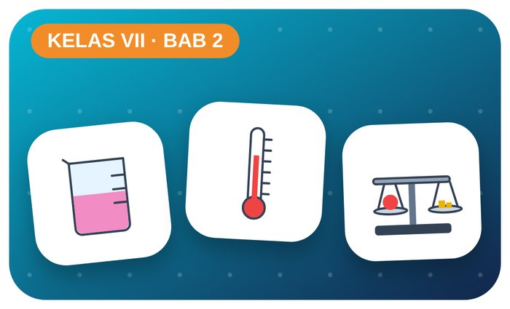

Kelompok :
Kelas : | VII / ....
Anggota : | 1.  2.  3.  4.  5.  6.

A. Petunjuk Belajar
1. Isilah identitas kelompok yang meliputi nama kelompok dan nama anggota.
2. Baca permasalahan dengan cermat, lalu jawablah pertanyaan sesuai instruksi.
3. Lakukan kegiatan sesuai langkah kerja dengan teliti dan hati-hati.
4. Diskusikan jawaban bersama kelompok, lalu kumpulkan LKPD kepada guru.

B. Capaian Pembelajaran
Murid dapat mengklasifikasikan zat berdasarkan wujud dan sifatnya, menjelaskan perubahan wujud dan perubahan fisika–kimia, serta menentukan kerapatan (massa jenis) zat.

C. Tujuan Pembelajaran
1. Menghitung massa jenis.
2. Menjelaskan terapung, melayang, tenggelam.

Tahap 1: Orientasi Murid pada Masalah

Permasalahan:
Telur tenggelam di air tawar, tetapi terapung di air garam.
Mengapa garam membuat telur terapung?

Tahap 2: Mengorganisasikan Murid untuk Belajar

Berkumpullah sesuai kelompok yang telah ditentukan dan diskusikan pertanyaan berikut berdasarkan permasalahan di atas.
AYO DISKUSI
1. Apa yang dimaksud massa jenis?

2. Mengapa kapal besi bisa terapung?

Tahap 3: Membimbing Penyelidikan Kelompok maupun Individu

Kegiatan A — Telur Terapung: Menentukan Massa Jenis

Ayo Membaca!
Massa jenis (ρ) adalah massa zat setiap satuan volume: ρ = m ÷ V. Benda terapung jika ρ benda < ρ zat cair, melayang jika sama, tenggelam jika lebih besar.
● Air murni: ρ ≈ 1 g/cm³.
● Garam yang larut menambah massa air tanpa banyak menambah volume → ρ air garam naik.
● Volume benda tak beraturan diukur dengan gelas ukur (V = V akhir − V awal).
Alat dan bahan: telur, gelas ukur, gelas kimia/toples, garam, sendok, neraca/timbangan dapur.
Langkah kerja:
1. Timbang telur (m) lalu ukur volumenya dengan gelas ukur berisi air (V).
2. Hitung massa jenis telur ρ = m ÷ V.
3. Masukkan telur ke 300 mL air, tambahkan garam 1 sendok demi 1 sendok sambil diaduk.
4. Catat keadaan telur setiap penambahan garam.
Tabel Pengamatan
Garam (sendok) | Keadaan telur (tenggelam/melayang/terapung) | Catatan
0
1
2
3
4
5
Ayo Menjawab!
1. Berapa massa jenis telur hasil perhitunganmu?

2. Jelaskan mengapa telur akhirnya terapung menggunakan konsep massa jenis!

Tahap 4: Mengembangkan dan Menyajikan Hasil Karya

Presentasikan perhitungan massa jenis dan pengamatan telur.

Tahap 5: Menganalisis dan Mengevaluasi Pembelajaran

Refleksi Diri
Di mana konsep massa jenis dipakai dalam kehidupan?

“Dapur adalah laboratorium pertama kita — amati, tanyakan, dan buktikan!”

